Республика Адыгея  Совет народных депутатов  муниципального образования  «Старобжегокайское сельское поселение» 385112,  а. Старобжегокай,  ул. Ленина, 35/2,  эл. адрес: sovet.stb@mail.ru | 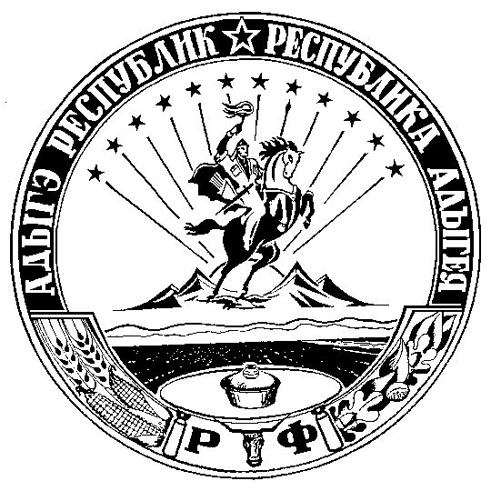 |  | Адыгэ Республик  муниципальнэ зэхэт  «Бжыхьэкъоежъ къоджэ тIысыпIэм» иадминистрацие  385112, къ. Бжыхьакъоежъ,  ур. Лениным ыцIэкIэ щытыр, 35/2  эл. адрес: sovet.stb@mail.ru
Совет народных депутатов муниципального образования
"Старобжегокайское сельское поселение"

РЕШЕНИЕ

02 июня 2022 г. № 179-5 а. Старобжегокай

О внесении изменений в утвержденный прогнозный план реализации имущества, находящегося в муниципальной собственности администрации муниципального образования "Старобжегокайское сельское поселение" на 2022 год

В целях повышения эффективности управления и распоряжения муниципальной собственностью администрации муниципального образования "Старобжегокайское сельское поселение", в соответствии с Федеральным законом от 21.12.2001 №178-ФЗ «О приватизации государственного и муниципального имущества», Совет народных депутатов муниципального образования "Старобжегокайское сельское поселение"

РЕШИЛ:

1. Внести изменения в утвержденный прогнозный план приватизации имущества, находящегося в муниципальной собственности администрации муниципального образования "Старобжегокайское сельское поселение" на 2022 год согласно приложению.
2. Установить, что денежные средства, полученные от продажи муниципального имущества, подлежат перечислению в бюджет администрации муниципального образования "Старобжегокайское сельское поселение".
3. Определить Заместителя главы муниципального образования «Старобжегокайское сельское поселение» по благоустройству Нагой М.Г. исполнителем прогнозного плана приватизации на 2022 год.
4. Опубликовать настоящее решение в общественно-политической газете Тахтамукайского района «Согласие» и разместить на официальном сайте администрации муниципального образования "Старобжегокайское сельское поселение" (https://stb01.ru/).
5. Решение Совета народных депутатов муниципального образования «Старобжегокайское сельское поселение» от 29.11.2021 г. № 170-11 «Об утверждении прогнозного плана реализации имущества, находящегося в муниципальной собственности администрации муниципального образования «Старобжегокайское сельское поселение» считать утратившим в силу с даты подписания настоящего решения.
6. Настоящее решение вступает в силу с момента официального опубликования.

Глава муниципального образования
«Старобжегокайское сельское поселение» А.И. Барчо

Председатель Совета народных депутатов
муниципального образования
«Старобжегокайское сельское поселение» А.М. Хатит

Приложение
к решению Совета народных
депутатов муниципального образования
"Старобжегокайское сельское поселение"
№ 179-5 от 02.06.2022 г.

ПРОГНОЗНЫЙ ПЛАН
приватизации имущества, находящегося в муниципальной собственности
муниципального образования "Старобжегокайское сельское поселение" на 2022 год

Глава 1. ОБЩИЕ ПОЛОЖЕНИЯ

1.Прогнозный план (программа) реализации муниципального имущества муниципального образования "Старобжегокайское сельское поселение» на 2 квартал 2022 года (далее именуется - Прогнозный план) разработан в соответствии с Федеральным законом от 21.12.2001 № 178-ФЗ "О приватизации государственного и муниципального имущества" и утвержденным решением Совета народных депутатов № 179-5 от 02.06.2022 г. и Уставом муниципального образования "Старобжегокайское сельское поселение».
2. Настоящий Прогнозный план является средством реализации политики муниципального образования "Старобжегокайское сельское поселение» в области приватизации и управления муниципальной собственностью муниципального образования «Старобжегокайское сельское поселение» (далее именуется - муниципальная собственность), оптимизации структуры муниципальной собственности, повышения эффективности управления муниципальным сектором экономики и обеспечения информационной прозрачности приватизации муниципального имущества.
Основным принципом приватизации муниципального имущества муниципального образования «Старобжегокайское сельское поселение» во 2 квартале 2022 года является обеспечение максимальной бюджетной эффективности приватизации каждого объекта муниципального имущества.
Реализация имущества во 2 квартале 2022 года в наибольшей степени затронет малоэффективные объекты муниципальной собственности, требующие больших капитальных вложений.

Глава 2. РАСПРЕДЕЛЕНИЕ СРЕДСТВ ОТ ПРИВАТИЗАЦИИ

Денежные средства, полученные от приватизации муниципального имущества, зачисляются в бюджет муниципального образования «Старобжегокайское сельское поселение» в порядке, установленном Федеральным законом от 21.12.2001 № 178 "О приватизации государственного и муниципального имущества".

Глава 3. ПЕРЕЧЕНЬ МУНИЦИПАЛЬНОГО ИМУЩЕСТВА, ПЛАНИРУЕМОГО К ПРИВАТИЗАЦИИ ВО 2 КВАРТАЛЕ 2022 ГОДА

Раздел 1. ИМУЩЕСТВО, ПЛАНИРУЕМОЕ К ПРИВАТИЗАЦИИ

N  п/п | Местонахождение | Характеристика имущества. | Способ приватизации
1 | Республика Адыгея, Тахтамукайский район, аул Новая Адыгея | Ливневая канализация по адресу: РА, Тахтамукайский район, а Новая Адыгея. Кадастровый номер 01:05:0000000:2334. Площадь, кв. м- 101,3.  Муниципальное имущество предоставляется в безвозмездное пользование сроком на 10 лет*  Право на заключение договора безвозмездного пользования муниципальным имуществом. | Конкурс открытый по составу участников
2 | Республика Адыгея, Тахтамукайский район, аул Новая Адыгея | Автобус.  Идентификационный номер (VIN): X7MHD17DPBM005782;  марка, модель: Hyundai HD (SWB) County;  год выпуска: 2011 г.;  регистрационный знак: А965КМ 01;  цвет: Белый. | Открытый аукцион
3. | Российская федерация, Республика Адыгея, Тахтамукайский район, аул Новая Адыгея, улица Тургеневское шоссе, 3/а | Трансформаторная подстанция (укомплектованная КТП 10/0,4 кВ ХМ-6-471п/400кВА) 5,2 кв.м. кадастровым номером 01:05:2900013:3398 | Открытый аукцион

Начальная цена приватизируемого имущества устанавливается на основании оценки муниципального имущества, составленной независимым оценщиком в соответствии с законодательством Российской Федерации об оценочной деятельности.

Глава 4. ИНФОРМАЦИОННОЕ ОБЕСПЕЧЕНИЕ

Прогнозный план и решение об условиях приватизации муниципального имущества подлежат опубликованию в установленном действующим законодательством Российской Федерации и решением Совета депутатов муниципального образования «Старобжегокайское сельское поселение» порядке.

Глава 5. ЗАКЛЮЧИТЕЛЬНЫЕ ПОЛОЖЕНИЯ

1. В случае невыполнения приватизации объектов муниципальной собственности муниципального образования «Старобжегокайское сельское поселение», предусмотренных настоящей Программой, плановое задание на их приватизацию переходит на следующий квартал календарного года.
2. Перечень планируемого к приватизации муниципального имущества, указанный в настоящей Программе, может быть дополнен по предложению Главы администрации муниципального образования «Старобжегокайское сельское поселение», решением Совета депутатов муниципального образования «Старобжегокайское сельское поселение».

